AZuR-Neupartner Hofdmann: höchste Runderneuerungskompetenz für Lkw, Pkw, Bagger, Oldtimer und landwirtschaftliche Fahrzeuge
Willich/Wittmund, 14. Februar 2022. Die Runderneuerung von Markenreifen ist für die Allianz Zukunft Reifen (AZuR) die wichtigste Säule einer nachhaltigen Reifen-Kreislaufwirtschaft. Mit dem neuen Partner Hofdmann kann es AZuR aus Sicht von Netzwerk-Koordinatorin Christina Guth gelingen, „die Runderneuerungsquote für Nutzfahrzeuge in den nächsten fünf Jahren von 30% auf 40% zu steigern.“ Hofdmann ist erfahrener Spezialist für die Runderneuerung von Lkw, Pkw, Baggern, Oldtimern und vor allem landwirtschaftlichen Fahrzeugen aller Art. Abgerundet wird das Leistungsspektrum des ostfriesischen Unternehmens durch Reifenreparaturen und die Montage von Förderbändern.
Runderneuerte Flugzeugreifen für landwirtschaftliche Fahrzeuge
In der Branche hat sich Hofdmann Runderneuerungstechnik bundesweit einen Namen gemacht. Das Unternehmen ist führend in der Runderneuerung von Ackerschlepper- und Anhängerreifen. Die breite Auswahl an runderneuerten Spezialreifen für landwirtschaftliche Fahrzeuge umfasst auch „groundet Tires“, die auf hochwertigen Karkassen von gebrauchten Flugzeugreifen basieren. Flugzeugreifen werden oft bei landwirtschaftlichen Fahrzeugen aus den Niederlanden verbaut. Diese Reifen sind besonders kompakt und bieten eine außergewöhnlich hohe Tragfähigkeit.
Seit 2014 ist Hofdmann Runderneuerungstechnik in der Lage, auch Ackerschlepperreifen mit AS Profil neu zu belegen. Im Moment sind zwei Laufstreifenausführungen verfügbar: 520 mm breit und 45 mm tief, sowie 445 mm breit und 40 mm tief. Häufig fällt gerade den Betreibern von Biogasanlagen beim Umstieg von kleineren auf größere Radlader auf, dass die großen Maschinen zwar mehr Volumen in die Schaufel bekommen, die standardmäßig verbauten Reifen jedoch nicht für das Befahren von Silobergen geeignet sind. Hier bietet sich den Betrieben aus Sicht von Geschäftsführer Reiner Hofdmann die „Gelegenheit, auf Runderneuerte von Hofdmann zurückzugreifen, damit die vorhandenen Felgen weiter genutzt werden können.“
Runderneuerte Markenreifen in Lizenz der Firma Bandag
Hofdmann produziert im Kaltverfahren in Lizenz der Firma Bandag runderneuerte Markenreifen für Lkw, LLkw, Traktoren und Erdbewegungsfahrzeuge. Bandag ist der weltweit größte Lieferant von Materialien und Know-how in diesem Segment. Zudem bietet Hofdmann professionell runderneuerte Reifen anderer und eigener Marken unterschiedlicher Dimensionen und Ausführungen an - für Pkw, Lkw, Bagger und landwirtschaftliche Fahrzeuge. Mit regelmäßigen Reifentests bei unabhängigen Prüflaboren wird eine dauerhafte Qualitätsüberwachung sichergestellt.
Seit vielen Jahren bietet der Inhaber Reiner Hofdmann auch runderneuerte Reifen für den Autocross-Sport an. Neben den klassischen Profilen MC von Marangoni, Rundstolle von Dunlop und K50 von Kraiburg haben wir noch eine Reihe von Eigenentwicklungen im Programm. Für die Fans alter Fahrzeuge fertigt das Unternehmen in begrenztem Umfang runderneuerte Reifen an, die dem historischen Vorbild nachempfunden sind. Da für die Runderneuerung immer ein guter Basisreifen zur Verfügung stehen muss, sind diese Anfertigungen nur auf Anfrage möglich.
Professionelle Reparatur von Reifenschäden
Als qualifizierter Fachbetrieb mit gut ausgebildeten Vulkaniseuren verfügt das aus Nachhaltigkeit bedachte Unternehmen aus Ostfriesland über eine separate Abteilung für die Reparatur von Reifenschäden. Auch für den normalen Reifenhandel nicht reparable Decken werden hier fachmännisch Instand gesetzt. Durch die Vulkanisation im Autoklaven (Heizkessel) sind auch großflächige Schäden, wie sie oft durch falsch bediente Heckanbaugeräte entstehen, für die Fachleute bei Reifen-Hofdmann kein Problem.
Mehr über Hofdmann Runderneuerungstechnik erfahren Sie hier: https://hofdmann.de/runderneuerung/
Über AZuR (Allianz Zukunft Reifen)
Die Allianz Zukunft Reifen (AZuR) engagiert sich europaweit für eine nachhaltige Reifen-Kreislaufwirtschaft. Gebrauchte Reifen sollen möglichst zu 100 Prozent wiederverwendet oder verwertet werden, um Abfälle zu vermeiden, CO2-Emissionen zu senken, natürliche Ressourcen zu schonen und Mensch wie Umwelt zu schützen.
In Europa fallen pro Jahr rund 3,5 Millionen Tonnen Altreifen an. Je mehr dieser Reifen repariert, runderneuert, stofflich oder chemisch verwertet werden können, desto besser für Mensch, Klima und Umwelt. AZuR engagiert sich für eine Reifen-Kreislaufwirtschaft mit kurzen Lieferketten und Transportwegen, woraus klare Vorteile für Umwelt, regionale Wirtschaft und Arbeitsplätze resultieren.
Über 50 AZuR-Partner aus Industrie, Handel und Wissenschaft decken alle Sektoren der nachhaltigen Circular Economy von Reifen ab – von der nachhaltigen Neureifen-Herstellung und zertifizierten Sammlung gebrauchter Reifen über die Reparatur und Runderneuerung von Pkw- und Nfz-Reifen, bis hin zur stofflichen und chemischen Verwertung der in Altreifen enthaltenen Rohstoffe.
Im interdisziplinären Teamwork werden neue Wege und Lösungen für einen ökologisch wie ökonomisch sinnvollen Reifen-Kreislauf entwickelt. Dabei kommt den Universitäten im AZuR-Netzwerk eine besondere Bedeutung zu. Diese liefern mit wissenschaftlich fundierten Studien und Forschungen wertvolle Impulse, um den Stoffkreislauf zu schließen.: https://azur-netzwerk.de.
Pressekontakt:
AZuR-Netzwerk
CGW GmbH
Christina Guth
c.guth@c-g-w.net
Tel: 02154-88852-11
Fax: 02154-88852-25
Karl-Arnold-Straße 8
47877 Willich
www.c-g-w.net

Bildmaterial zur freien redaktionellen Verwendung, mit Angabe der Bildquelle.

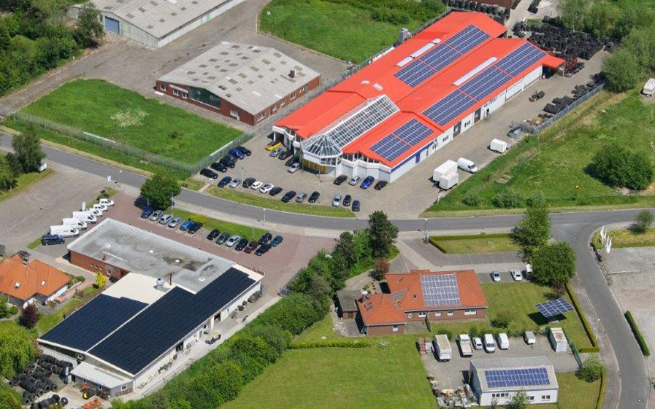
Abbildung 1: In der Branche hat sich Hofdmann Runderneuerungstechnik bundesweit einen Namen gemacht. Das ostfriesische Unternehmen ist führend in der Runderneuerung von Ackerschlepper- und Anhängerreifen. Bildquelle: Hofdmann Runderneuerungstechnik GmbH©.
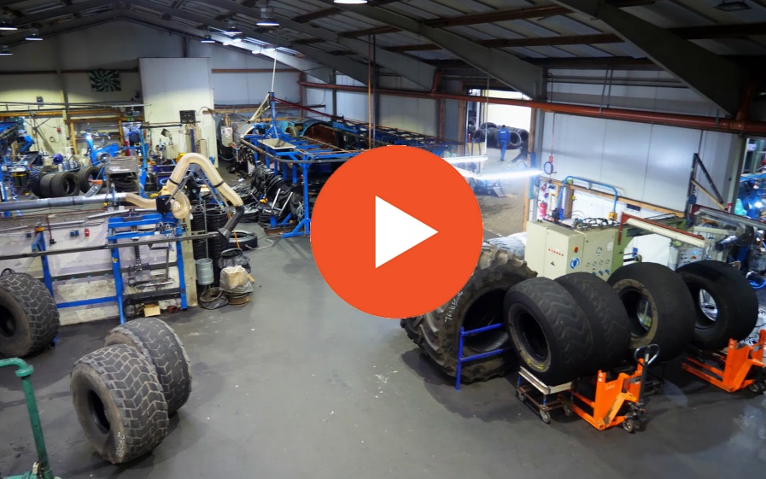
Abbildung 2: Hofdmann investiert regelmäßig in die Verbesserung seiner Produkte. Sämtliche Karkassen werden vor der Runderneuerung gründlich überprüft und in einer Shearographie-Anlage auf Separationen unterhalb der Lauffläche untersucht. Sehen Sie sich das Video dazu an. Bild/Video: Hofdmann Runderneuerungstechnik GmbH©.

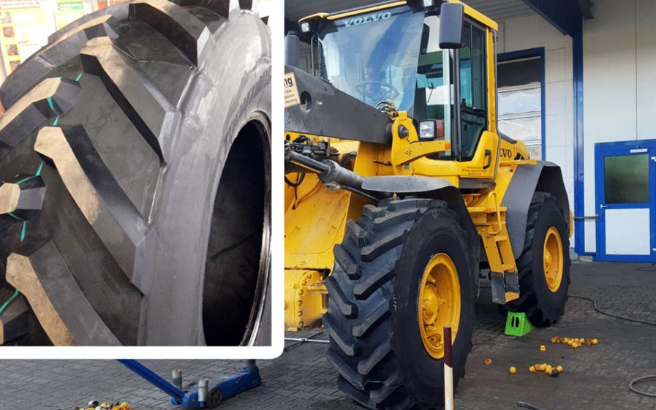
Abbildung 3: Richtig lohnenswert ist die Erneuerung von Teleskoplader- und EM-Reifen, wie z.B. 460/70 R24, 500/70 R24. Absolut einmalig ist die Möglichkeit, auch Reifen für Radlader, wie zum Beispiel 20.5 R 25 oder 23.5 R 25, mit Ackerschlepperstollen auszurüsten. Bild: Hofdmann Runderneuerungstechnik GmbH©.

